ekran görüntüsü içeren bir resim

Açıklama otomatik olarak oluşturuldu

MEDYA VE İFADE ÖZGÜRLÜĞÜ

## Medya ve İfade Özgürlüğü konusunda verilen tavsiyeler

Evrensel Periyodik İnceleme mekanizması tarafından 2015 yılında medya ve ifade özgürlüğü alanında verilen tavsiye sayısı 37 olmuştur. Türkiye bu tavsiyelerin 15’ini kayıt altına almış, 22’sini kabul etmiştir.

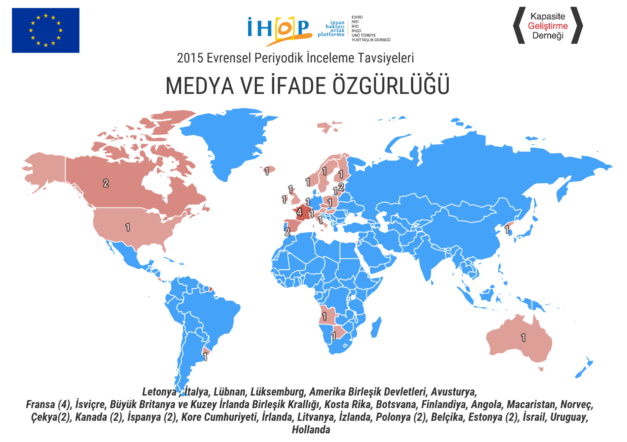

# TAVSİYELERİN İÇERİĞİ

1. İfade Özgürlüğünü kısıtlayan yasaların uluslararası insan hakları standartlarına göre değiştirilmesi
   1. Anayasa’nın 26 Maddesinde yer alan kısıtlamaların kaldırılması
   2. 5651 sayılı yasanın bilgi edinme hakkı ve ifade özgürlüğünü kısıtlayan maddelerinin değiştirilmesi
   3. Türk Ceza Kanunun 301, 318, 215 ve 125. Maddeleri de dahil olmak üzere ifade özgürlüğünü kısıtlayan hükümlerinin yasa metninden çıkarılması
   4. Terörle mücadele yasasının ifade özgürlüğünü kısıtlayan hükümlerinin değiştirilmesi
2. Gazetecilerin ifade özgürlüğünün güvence altına alınması
3. Sanatsal faaliyetler de dahil olmak üzere sansür uygulamalarının ortadan kaldırılması
4. Medyanın bağımsızlığının güvence altına alınması

# Genel Bakış

15 Temmuz Darbe Girişimi öncesinde zaten vahim olan ifade özgürlüğü tablosu, Olağanüstü Hal’in ilan edilmesinden sonraki dönemde özellikle basın özgürlüğünün tamamen kalktığı bir duruma dönüşmüştür. Görüşlerini gazetede, medyada, sosyal medyada açıklayan çok sayıda kişi ise bu nedenle terör örgütleriyle ilişkilendirilmektedir. Doğal olarak işi görüş açıklamak, değerlendirme yapmak olan yazarlar, akademisyenler ve insan hakları savunucuları bu dalgadan en çok etkilenen kesimi oluşturmaktadır.

15 Temmuz darbe girişimi ardından 19 Temmuz 2016 tarihinde ilan edilen ve iki yıl süren OHAL döneminde hükümet, uluslararası sözleşmelerden doğan bazı yükümlülüklerinde kısıtlamaya gitti. BM Kişisel ve Siyasal Haklar Sözleşmesinin ifade özgürlüğünü düzenleyen 19. Maddesi de bu kısıtlamalar arasında yer aldı[1].

Olağanüstü Hal döneminde yapılan ve 16 Nisan 2017 tarihinde yapılan Referandumla kabul edilen Anayasa Değişikliklerinde, EPİ tavsiyelerine de konu olan 26. Maddede herhangi bir değişiklik yapılmadı.

2015-2018 dönemi içinde Avrupa Konseyi Venedik Komisyonu medya ve ifade özgürlüğünü konu alan bir dizi görüş yayınladı. ([2])([3])( [4])

Birleşmiş Milletler İfade Özgürlüğü Özel Temsilcisi Richard Kaye Türkiye’yi ziyaret etti ve ziyareti sonucu bir rapor hazırladı[5].

OHAL döneminde, aralarında televizyon, radyo, gazete, haber ajansı ve süreli yayınların bulunduğu 200’e yakın basın-yayın kuruluşu kapatılmış, bu kuruluşların şirketleri TMSF’ye devredilmiş ve satış işlemleri başlatılmıştır[6].

İçişleri Bakanlığı’nın **Nisan 2017-Temmuz 2018** dönemine ilişkin verilerine göre, “*Terör örgütü propagandası yapan, bu örgütleri öven, terör örgütleri ile iltisaklı olduğunu alenen beyan eden, halkı kin, nefret ve düşmanlığa sevk eden, devlet büyüklerine hakaretlerde bulunan, devletin bölünmez bütünlüğüne ve toplumun can güvenliğine kast eden, nefret söylemleri içerdiği*” iddiasıyla toplam **45.415** sosyal medya hesabı incelemeye alındı ve tespit edilen **17.089** kişi hakkında işlem uygulandı.[7]

# Türk Ceza Kanunu ve İfade Özgürlüğü

**Cumhurbaşkanına hakaret suçu, TCK m. 299**

Cumhurbaşkanına hakaret suçu, Türk Ceza Kanunu’nun 299. Maddesinde düzenlenmiştir. Cumhurbaşkanına hakaret suçu ile makamın değeri konusunda toplumun sahip olduğu duygu ve düşünceleri sarsan, Cumhurbaşkanlığı makamının şeref ve saygınlığına zarar veren fiil ve sıfatların isnat edilmesinin veya sövme fiillerinin cezalandırıldığı ileri sürülmektedir.

*Cumhurbaşkanına hakaret suçunun cezası şu şekildedir (TCK m.299):*

* Cumhurbaşkanına hakaret eden kişi, bir yıldan dört yıla kadar hapis cezası ile cezalandırılır (TCK m.299/1).
* Suçun alenen işlenmesi hâlinde, verilecek ceza altıda biri oranında artırılır (TCK m.299/2).
* Bu suçtan dolayı kovuşturma yapılması, Adalet Bakanının iznine bağlıdır (TCK m.299/3)

2015-2017 döneminde Cumhurbaşkanına hakaret suçundan açılan davalar ve cezalandırma pratiklerindeki artış önemli boyutlara ulaşmıştır. EPİ tavsiyeleri öncesi 2014 yılında sadece 132 kişiye karşı dava açılmışken, açılan davalar 2015 yılında 1953 kişiye, 2016 yılında 4187 kişiye, 2017 yılında ise 6033 kişiye ulaşmıştır.

Aynı dönemde, karar bağlanan davalara bakıldığında, 2014 yılında sadece 141 kişi hakkında karar verilmiş iken, 2015 yılında 678 kişi, 2016 yılında 2579 kişi, 2017 yılında da 5150 kişi hakkında mahkemeler karar vermiştir. Bu dönemde mahkûmiyet kararlarında ve bir çeşit sansür anlamına gelen HAGB uygulamalarında da artış olmuştur.

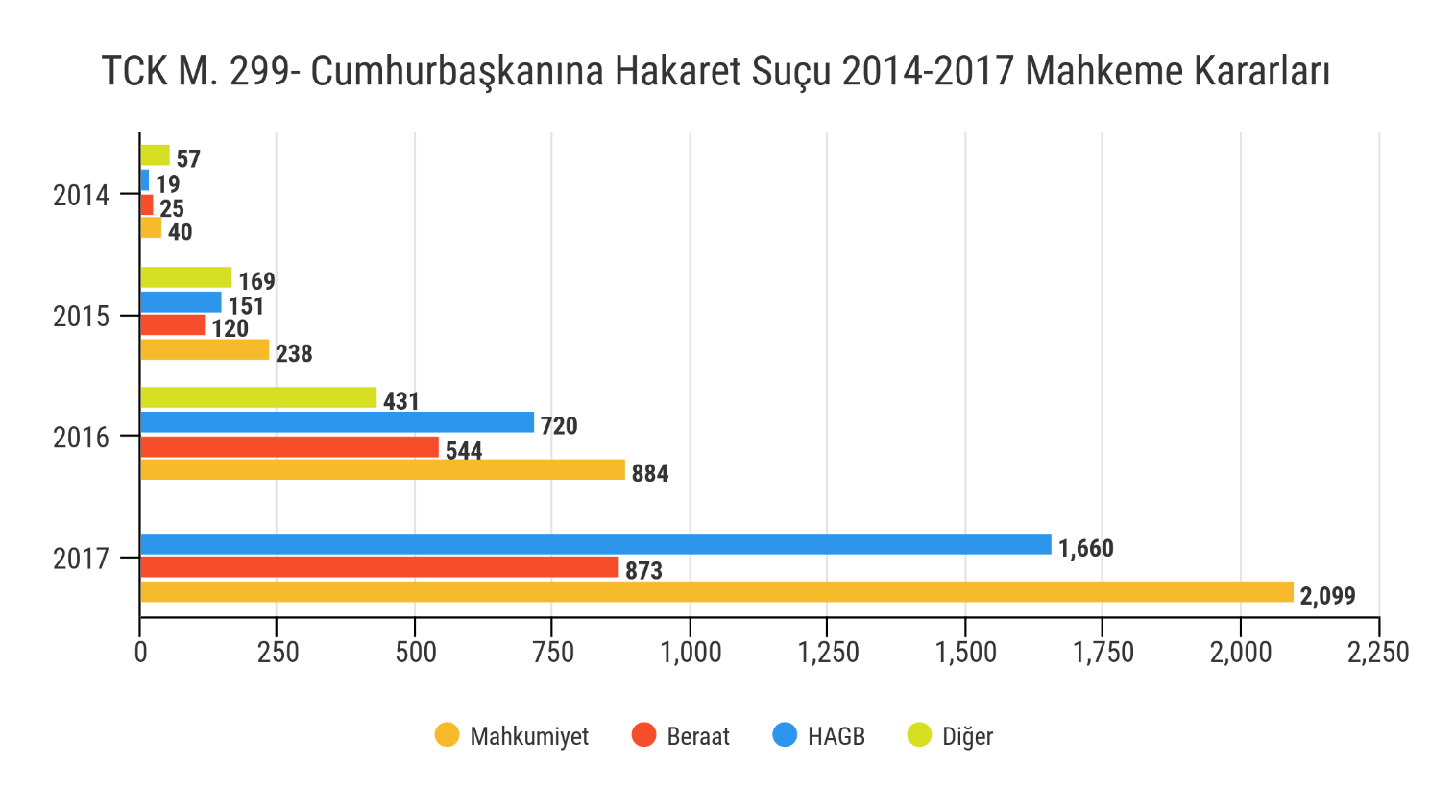

**TCK 220/7**

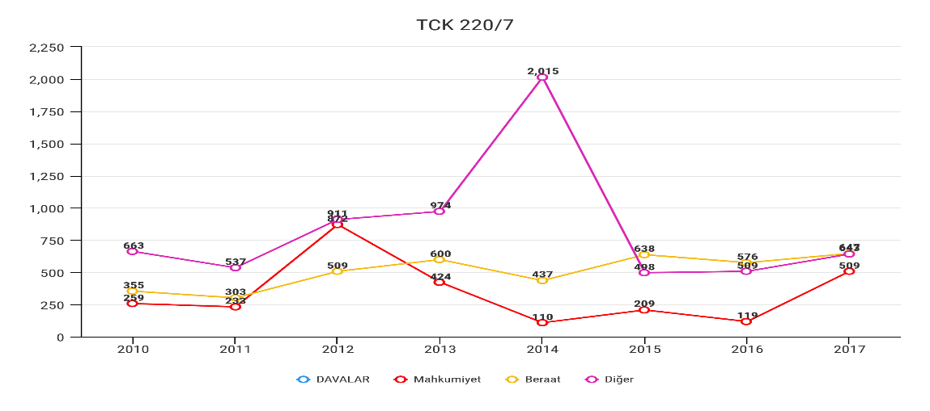

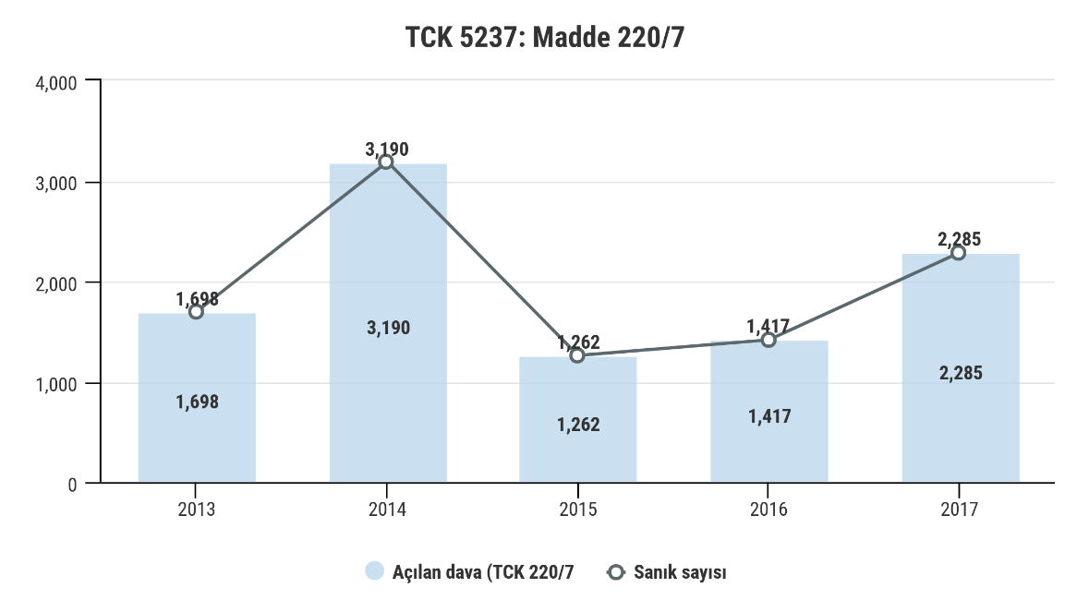

**TCK 216**

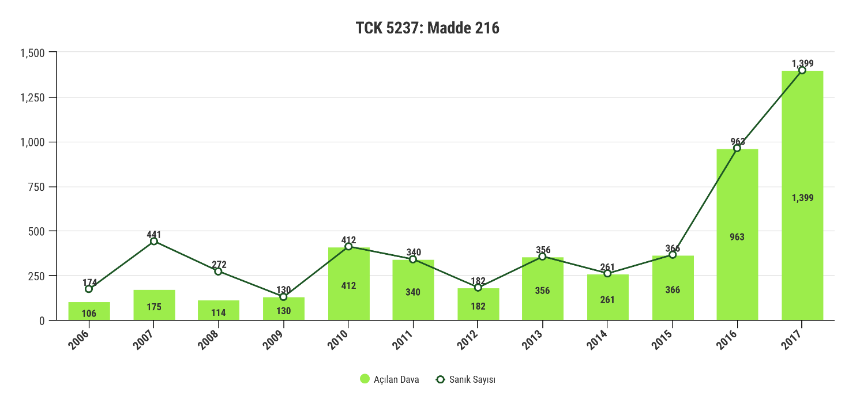

**TCK 215**

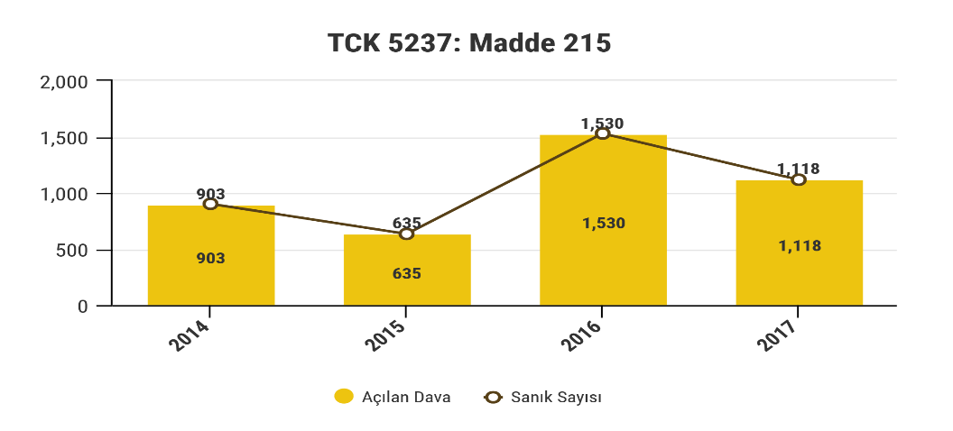

**TCK 314**

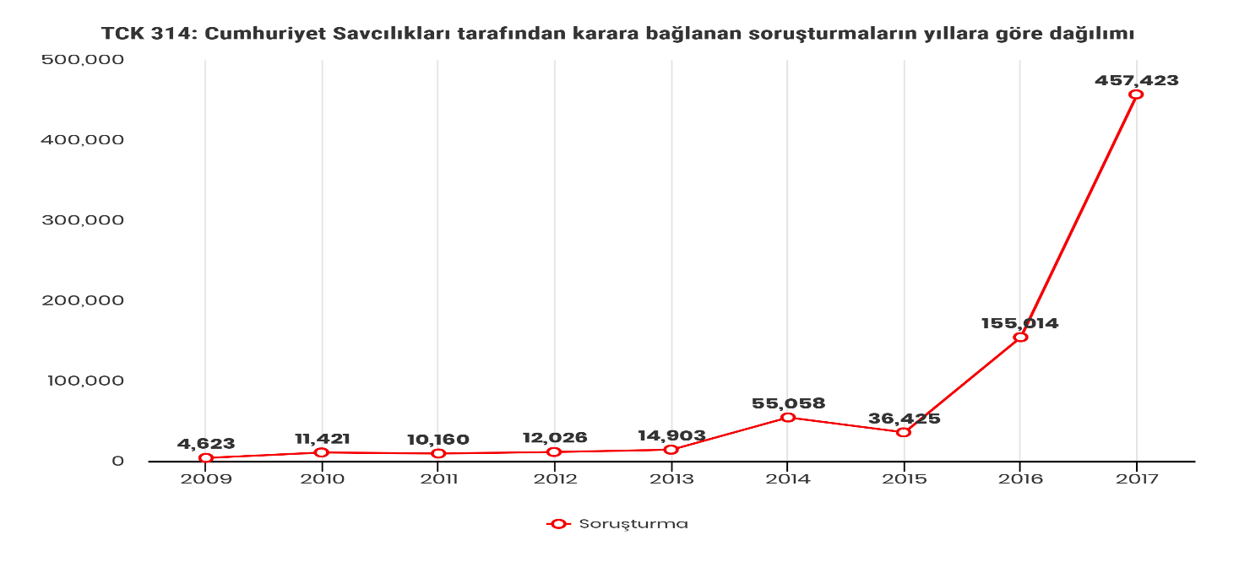

# Gazetecilerin İfade Özgürlüğü

2015-2018 döneminde Türkiye tutuklu ve hükümlü gazetecilerin en çok olduğu ülke sıralamasında Avrupa’nın birincisi oldu. Bianet tarafından sağlanan bilgilere göre 2018 yılında cezaevinde bulunan gazeteci sayısı 122’ye ulaştı.[8]

Kendisine verilen bir soru önergesini yanıtlayan Cumhurbaşkanı Yardımcısı **Fuat Oktay**, son üç yılda bin 954 gazetecinin basın kartının iptal edildiğini, ayrıca OHAL döneminde kapatılan medya kuruluşlarında çalışan ya da aynı sebeplerle görevinden uzaklaştırılan/ihraç edilen 705 kişiye ait basın kartının da iptal edildiğini açıkladı.[9]

Basın Kartı Yönetmeliğinde 2018 yılında yapılan bir değişiklikle[10] basın kartı verilecek kişilerde aranan özellikler çoğaltıldı.

“c) Kısıtlı veya kamu hizmetlerinden yasaklı olmaması,

ç) 26/9/2004 tarihli ve [5237 sayılı Türk Ceza Kanununun](http://www.alomaliye.com/2004/10/12/turk-ceza-kanunu-5237-sayili-kanun/) 53’üncü maddesinde belirtilen süreler geçmiş olsa bile; kasten işlenen bir suçtan dolayı 5 yıl veya daha fazla süreyle hapis cezasına ya da şantaj, hırsızlık, sahtecilik, dolandırıcılık, güveni kötüye kullanma, yalan tanıklık, yalan yere yemin, iftira, suç uydurma, müstehcenlik, fuhuş, hileli iflas, zimmet, irtikâp, rüşvet, kaçakçılık, ihaleye fesat karıştırma, edimin ifasına fesat karıştırma suçları ve cinsel dokunulmazlığa karşı suçlar ile bu suçların özel kanunlardaki karşılıklarından hüküm giymemiş olması,

d) 12/4/1991 tarihli ve [3713 sayılı Terörle Mücadele Kanunu’nun](http://www.alomaliye.com/1991/04/12/3713-sayili-kanun-terorle-mucadele-kanunu/) 3’üncü maddesinde sayılan terör suçları ile 4’üncü maddesinde sayılan terör amacı ile işlenen suçlardan hüküm giymemiş olması,

e) 5237 sayılı Kanunun 213, 214, 215, 216 ve 217’nci maddelerinde sayılan suçlar[11]

ile Anayasal düzene ve bu düzenin işleyişine karşı suçlar, milli savunmaya karşı suçlar ile devlet sırlarına karşı suçlar ve casusluk suçlarından hüküm giymemiş olması,

f) 5187 sayılı Kanunun 25’inci maddesinin ikinci fıkrasında yer alan suçlardan[12] veya bu suçlara tahrik ve teşvikten hüküm giymemiş olması” (Madde 6)

# Erişim Engelleri

Olağanüstü Hal döneminde xxx sayılı Kanun hükmünde Kararnamenin xx maddesinde Telekomünikasyon İletişim Başkanlığı (TİB) kaldırılarak Bilgi Teknolojileri ve İletişim Kurumu (BTK) oluşturuldu.

İfade özgürlüğü derneğinin (İFÖD) raporuna göre Türkiye’den 2018 öncesinde 190.922 alan adı ve web sitesi TİB ve sonrasında BTK tarafından erişime engellenmiştir. Bu kurumların dışında sulh ceza hakimlikleri, savcılıklar ve mahkemeler tarafından da erişim engellenme kararları verilmiştir. İFÖD tarafından yapılan çalışmaya göre 2018 yılı sonu itibarıyla Türkiye’den toplam 245.825 alan adı erişime engellenmiştir.[13]

Ankara 1. Sulh Ceza Hakimliği kararı ile Nisan 2017’de verilen Wikipedia platformuna erişim engellemesi kararı 2018 yılında da devam etmiştir. Mahkemelere yapılan itirazların sonuç vermemesi nedeniyle Anayasa Mahkemesine götürülen erişim engelleme kararına ilişkin olarak AYM henüz bir karar vermemiştir.

**Sorumluluk Reddi:**

Bu bilgi notu, Avrupa Birliği İnsan Hakları ve Demokrasi hibe programı kapsamında desteklenen Evrensel Periyodik İnceleme Tavsiyelerinin Uygulanmasının İzlenmesi projesi kapsamında Kapasite Geliştirme Derneği tarafından hazırlanmıştır. Avrupa Birliği, Bilgi Notunun içeriğinden hiçbir biçimde sorumlu kılınamaz.

1. 21 Temmuz 2016-20 Mart 2018 Olağanüstü Hal Uygulamaları: Güncellenmiş Durum Raporu; Yayınlama Tarihi: 17 Nisan 2018; Yayın Sahibi: İnsan Hakları Ortak Platformu Sh.10, erişim: <http://www.ihop.org.tr/wp-content/uploads/2018/04/Ola%C4%9Fan%C3%BCst%C3%BC-Hal_17042018.pdf>
2. Opinion on articles 216, 299, 301 and 314 of the Penal Code of Turkey, adopted by the Venice Commission at its 106th plenary session (Venice, 11-12 March 2016); erişim <https://www.venice.coe.int/webforms/documents/?pdf=CDL-AD(2016)002-e>
3. OPINION ON THE MEASURES PROVIDED IN THE RECENT EMERGENCY DECREE LAWS WITH RESPECT TO FREEDOM OF THE MEDIA, Venice Commission, Adopted by the Commission at its 110th Plenary Session (Venice, 10-11 March 2017); erişim: <https://www.venice.coe.int/webforms/documents/?pdf=CDL-AD(2017)007-e>
4. Turkey - Opinion on Law No. 5651 on regulation of publications on the Internet and combating crimes committed by means of such publication ("the Internet Law") adopted by the Venice Commission at its 107th Plenary Session (Venice, 10-11 June 2016). Erişim: <https://www.venice.coe.int/webforms/documents/?pdf=CDL-AD(2016)011-e>
5. Report of the Special Rapporteur on the promotion and protection of the right to freedom of opinion and expression on his mission to Turkey, Rapor yayınlanma tarihi: 21 Haziran 2017. Erişim: <https://documents-dds-ny.un.org/doc/UNDOC/GEN/G17/170/40/PDF/G1717040.pdf?OpenElement>
6. 21 Temmuz 2016-20 Mart 2018 Olağanüstü Hal Uygulamaları: Güncellenmiş Durum Raporu; Yayınlama Tarihi: 17 Nisan 2018; Yayın Sahibi: İnsan Hakları Ortak Platformu Sh.47-52, erişim: <http://www.ihop.org.tr/wp-content/uploads/2018/04/Ola%C4%9Fan%C3%BCst%C3%BC-Hal_17042018.pdf>
7. İbid; sh.13. “Siber Suçlara Karşı Soruşturmalar”
8. <https://bianet.org/bianet/bia-medya-gozlem/205589-bia-medya-gozlem-2018-habercinin-medyanin-bir-yili>
9. <https://www2.tbmm.gov.tr/d27/7/7-5380c.pdf>
10. <http://www.resmigazete.gov.tr/eskiler/2018/12/20181214-10.pdf>
11. Kamu barışına karşı suçlar: *Halk arasında korku ve panik yaratmak amacıyla tehdit(213), Suç işlemeye tahrik (214), Suçu ve suçluyu övme (215), Halkı kin ve düşmanlığa tahrik veya aşağılama (216), Kanunlara uymamaya tahrik(217)*
12. 5816 sayılı Atatürk Aleyhine İşlenen Suçlar Hakkında Kanunda, Anayasanın 174 üncü maddesinde yer alan inkılap kanunlarında, 765 sayılı Türk Ceza Kanununun 146 ncı maddesinin ikinci fıkrasında, 153 üncü maddesinin birinci ve dördüncü fıkralarında, 155 inci maddesinde, 311 inci maddesinin birinci ve ikinci fıkralarında, 312 nci maddesinin ikinci ve dördüncü fıkralarında, 312/a maddesinde ve 12.4.1991 tarihli ve 3713 sayılı Terörle Mücadele Kanununun 7 nci maddesinin ikinci ve beşinci fıkralarında öngörülen suçlar
13. Yaman Akdeniz, Ozan Güven; Engelli Web, 2018, erişim: <https://privacy.cyber-rights.org.tr/wp-content/uploads/2019/06/EngelliWeb_2018.pdf>